Муниципальное автономное
образовательное дошкольное учреждение
«Детский сад № 4 общеразвивающего вида г. Сыктывкара»

Проект в старшей группе
«Широкая масленица»

Автор-разработчик:
Воспитатель МАДОУ «Детский сад № 4»
Казакова Оксана Вениаминовна

Сыктывкар, 2019 г.

Тип проекта: творческий
Возрастная группа: старшая группа
Длительность: краткосрочный, с 4 февраля по 10 февраля 2019г.
Проблема: имея богатейшие народные традиции в проведении календарных праздников, в том числе праздника Масленицы, в котором переплелись народные и православные корни, мы отходим от этих традиций, тем самым лишаем возможности детей прикоснуться к духовно-нравственным основам, к лучшим образцам устного и музыкального народного творчества.
Актуальность проекта: Россия богата своими традициями, обычаями, народными праздниками. Одним из таких праздников является большое народное гулянье в конце зимы «Масленица». Здесь всегда находятся желающие силой потягаться, удаль свою показать, вкусными блинами угоститься да песни попеть. Масленица один из самых радостных и светлых праздников на Руси.
Данный проект рассчитан на полноценное погружение детей в атмосферу подготовки и проведения празднования Масленичной недели. Соприкосновение с древнерусскими традициями способствует формированию более глубоких и эмоционально насыщенных представлений детей и их родителей о традиционной русской культуре, способствует более занимательному и продуктивному знакомству с историей и традициями русского народа. При разработке проекта были учтены требования ФГОС. Проект построен на интеграции всех образовательных областей программы. В ходе реализации проекта используются как традиционные формы процесса воспитания, развития и обучения детей, так и современные ИКТ, здоровьесберегающие технологии, особое внимание уделяется личностно-ориентированному подходу в общении с детьми, тесному сотрудничеству с родителями.
Цель проекта: духовно-нравственное воспитание дошкольников методом проектной деятельности.
Задачи:
1.Дать, первоначальные представления о русском народном празднике «Масленица», с характерными для него обрядами.
2. Познакомить детей с русскими традициями гостеприимства, с блюдами русской кухни, историей появления блинов.
3. Развивать коммуникативные навыки, формировать умение помогать друг другу, общаться друг с другом.
4. Воспитывать интерес и любовь к русскому национальному фольклору, эмоциональное сопереживание и желание участвовать в игре-действии.
5. Воспитывать чувства патриотизма, основанные на русских традициях, духовно нравственные качества: доброту, миролюбие, великодушие, всепрощение;
6. Привлечь родителей воспитанников к обсуждению вопросов о проведении совместного праздника Масленицы. Вовлечь семью в единое образовательно-воспитательное пространство детского сада

Ожидаемые результаты:
1. Дети имеют первичные представления о празднике Масленица, о народных играх, обрядах;
2. Умеют изготавливать кукол-масленичек (кукол - оберегов)
3. Знают заклички, пословицы, стихи, песни, хороводы о празднике Масленица.
4. Создана методическая копилка по теме проекта.
Участники проекта: Дети группы старшего дошкольного возраста, воспитатели, родители.
ПЛАН РАБОТЫ ПО РЕАЛИЗАЦИИ ПРОЕКТА «МАСЛЕНИЦА»
День недели | Совместная деятельность с детьми | Цель
Знакомство детей с народным праздником масленица  Первый день Масленицы  «ВСТРЕЧА» | 1.Беседа «Что за праздник Масленица?  - чтение стихотворения «Масленица»  - презентация «Масленица идет».  2.Рассказ о праздновании первого дня:  Знакомство с поговорками про масленицу, заучивание стихотворения «Масленица»;  3.Продуктивная деятельность:  - изготовление вместе с детьми кукол - масленичек.  Презентация «Обрядовые куклы-обереги» | Познакомить детей с русским народным праздником – Масленицей, традициями, обычаями, самобытной культурой. Пробудить интерес и приобщить детей к российской культуре.
Второй день Масленицы  «ЗАИГРЫШ» | 1.Рассказ о праздновании второго дня;  2. Подвижные народные игры вовремя НОД по физической культуре «Блины», «Ледышка», «Масленичные ворота»  3.Художественно – творческая деятельность:  -слушание русских наигрышей и песен  - Презентация «Масленица в живописи»  - разучивание и проведение хороводных игр «Галя по садочку ходила», «Карусели»; «Петушиный бой». | Продолжать знакомить детей с русским народным календарным празднеством Масленицей, посвящённым концу зимы.
Третий день масленицы  «ЛАКОМКА» | 1.Рассказ о праздновании дня «Лакомка»,  2.Презентация «Русская изба», дидактическая игра «Русская изба»  3. Разучивание подвижных и хороводных игр: «Валенки»  4.Разучивание масленичных закличек, песни «Веснянка»  5.Рисование «Солнышко- ведрышко» | Формировать представления о быте русского народа, воспитывать интерес к историческому прошлому своего народа.
Четвертый день масленицы  «РАЗГУЛЯЙ МАСЛЕНИЦЫ» | 1.Рассказ о праздновании дня «Разгуляй»,  2.Закрепление разученных ранее подвижных игр «Снежки» «Галя по садочку ходила», «Карусели»; «Петушиный бой».  3.Пение песен, чтение стихов, закличек, заучивание пословиц и поговорок.  4. Презентация «Русский национальный костюм»  - д/ и «Наряди куклу» | Познакомить с историей русского костюма; обогащать лексику словами, обозначающими названия одежды и головных уборов  Разучивание народных подвижных игр и обрядовых песен. Воспитание уважительного отношения к народным традициям.
Пятый день  «ПРОВОДЫ МАСЛЕНИЦЫ» | 1. Рассказ о проводах масленицы, прощеном воскресении. Беседа «Масленица гуляет, всех на праздник созывает»  2.Рассматривание игрушек народных мастеров, раскрашивание русской матрешки.  3.Итоговое развлечение «Масленица пришла, Весну позвала, свет и радость с собой принесла»  - чаепитие с блинами | Создать радостную атмосферу праздника.  Пробудить интерес и приобщить детей к российской культуре. Воспитание уважительного отношения к народным традициям.

Приложение
1 день
Непрерывная образовательная деятельность по социальному миру «Что за праздник масленица»
Цель: знакомство детей с русским народным праздником – Масленицей, традициями, обычаями, самобытной культурой.
Задачи:
— Дать представление о значении каждого дня Масленицы.
— Развивать свободное общение, и взаимодействие детей со сверстниками и взрослыми.
— Развивать координацию речи с движением.
— Развивать внимание, любознательность.
— Воспитывать уважительное отношение к народным традициям Руси.
— Вызвать эмоциональный отклик и положительные эмоции в процессах: чтения стихотворений, прослушивание песен и рассматривания слайдов на тему Масленица.
- Пополнять и активизировать словарный запас детей словами «зять», «тёща», «трапеза», «символ», «седмица». Учить детей использовать в речи пословицы и заклички.
Интеграция образовательных областей: социально-коммуникативное развитие, речевое развитие, художественно-эстетическое развитие, физическое развитие.
Ход занятия
1.Работа с демонстрационным материалом — иллюстрации на тему «Масленица».
-Ребята, что вы видите на иллюстрациях?
(Обобщаю ответы детей)
На иллюстрациях вы увидели, что народ веселиться, играет, угощается блинами. Почему же всем так весело? Какой же это праздник?
Масленица — это праздник, который еще называется, как масленичная (сырная) неделя. Называлась Масленица — широкая, весёлая, «барыня-масленица», «госпожа масленица». Это был один из самых любимых в народе праздников.
Во время масленичной недели пекли круглые, желтые, масляные блинчики, отсюда и название – Масленица. Всю неделю нужно было кушать блины, потому что блины – это символ Масленицы, так как напоминают солнышко, которое с приходом весны начинает все чаще появляться на небе и пригревать землю-матушку.
-Давайте сравним блин и солнышко, какое сходство вы найдете? (ответы детей).
Обобщаю ответы детей: — Правильно, и солнышко, и блинчик круглые, желто-золотистого цвета.
Масленицу величаем
И чего ей только не обещаем:
Реки сметаны,
Горы блинов,
Лишь бы скорей приехала она
Честная, веселая, широкая боярыня
Во многих семьях блины начинали печь с понедельника. Каждая хозяйка имела свой рецепт приготовления блинов и держала его в секрете от соседей. Обычно блины пеклись большие во всю сковородку, тонкие, легкие. К ним подавались разные приправы: сметана, яйца, икра и т.д. Масляный блин - символ солнца, солнечных дней, хорошего урожая, здоровых людей. Как в пословице говорится: "Без блинов не Масленица". "Блин красив и горяч, как горячее всё прогревающее солнце".

2.Чтение стихотворения «Масленица»
Этот праздник к нам идет
Раннею весною,
Сколько радостей несет
Он всегда собою!
Ледяные горы ждут,
И снежок сверкает,
Санки с горок вниз бегут,
Смех не умолкает.
Дома аромат блинов
Праздничный чудесный,
На блины друзей зовем,
Будем, есть их вместе.
Шумно, весело пройдет
Сырная Седмица,
А за ней – Великий пост,
Время, чтоб молиться.

3. Воспитатель:
Масленицу начинаем отмечать с понедельника. Ей устраивали встречу. Каждый день Масленицы имеет свое название.
Презентация «Масленица- проводы зимы, встреча весны»

Физкультминутка (выполняется в парах).
Брынцы - брынцы, (ладушки)
Пеките блинцы!
(хлопки ладонь о ладонь - горизонтально)
Мажьте масленее
(поглаживают друг другу ладони)
Будьте повкуснее!
Трын - трынца, (ладушки)
Подайте блинца!
(протягивают руки вверх ладонями)
4.Воспитатель: Дети в этот день обходили дома, поздравляли с наступлением Масленицы и выпрашивали блин. Играли в игры.
Тин-тинка,
Подай блинка,
Оладышка -прибавышка,
Масляный кусок!
Тетушка, не скупися,
Масляным кусочком поделися!
Игра «Блины»
(Все участники стоят в кругу лицом к центру. Ведущий дает команду, участники её выполняют:
1. «Блин комом» - все подпрыгивают.
2. «Блин с маслом» - все приседают.
3. «Блин с мясом» - все встают, руки на пояс.
4. «Блин со сметаной» - кричат мальчики.
5. «Блин со сгущенкой» - кричат девочки
Совместная деятельность «Изготовление куклы – масленички из салфеток»
Цель: знакомство с техникой изготовления кукол из салфеток.
Задачи:
1. Изучить новые приемы работы. 2. Приобрести новые умения и навыки при работе с бумагой.
3. Пробудить интерес и приобщить детей к российской культуре. Формировать представления о быте русского народа, воспитывать интерес к историческому прошлому своего народа.
Оборудование: ножницы, салфетки разного цвета, нитки.
Ход деятельности.
1.Кукла — первая среди игрушек. Ее история известна с глубокой древности. Изначально кукла служила тотемом, обрядовым символом, и уже позднее превратилась в детскую игрушку. В наше время существует огромное множество разнообразных кукол. Но особой популярностью пользуются куклы ручной работы. Очень часто любимой игрушкой становится та, которая сделана своими руками, потому что в нее вложена ваша фантазия и душа.
Куклы делились на три группы: обереги, обрядовые, игровые.
Куклы обереги изготавливали безликими. Куклы, в которые играли дети, рисовали угольком глаза.
Презентация «Куклы -обереги»

Физкультминутка
Это лёгкая забава —
Повороты влево-вправо.
Нам известно всем давно —
Там стена, а там окно.
(Повороты туловища вправо и влево.)
Приседаем быстро, ловко.
Здесь видна уже сноровка.
Чтобы мышцы развивать,
Надо много приседать. (Приседания.)
А теперь ходьба на месте,
Это тоже интересно. (Ходьба на месте.)
2.Сегодня мы будем изготавливать аналог куклы - оберега из салфеток.
Фея знала свое дело
и летала в небесах.
Днем и ночью, то и дело
Совершала чудеса.
Фея кукол создавала
Мастерила. колдовала.
Все, чего она касалась
оживало, просыпалось.
И в руках ее послушных
Обретали куклы души.
Ведь судьба у кукол тоже,
С человеческой похожа.
А потом свои трофеи,
Раздавала людям Фея.
Потому что это-средство,
Чтобы вечно помнить детство.

3.Практическая работа:
Приступим к изготовлению куколки. Из целой белой салфетки делаем равный комочек.
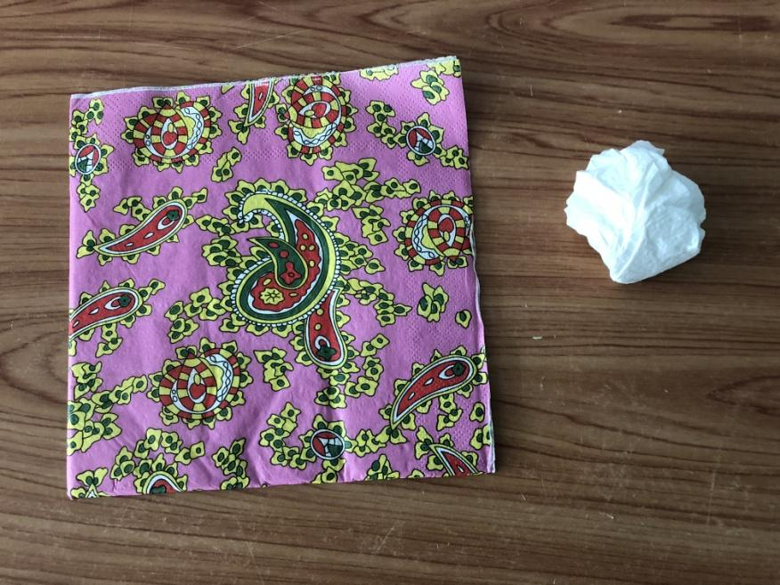
Целую цветную салфетку разворачиваем и складываем на уголок чуть больше середины.
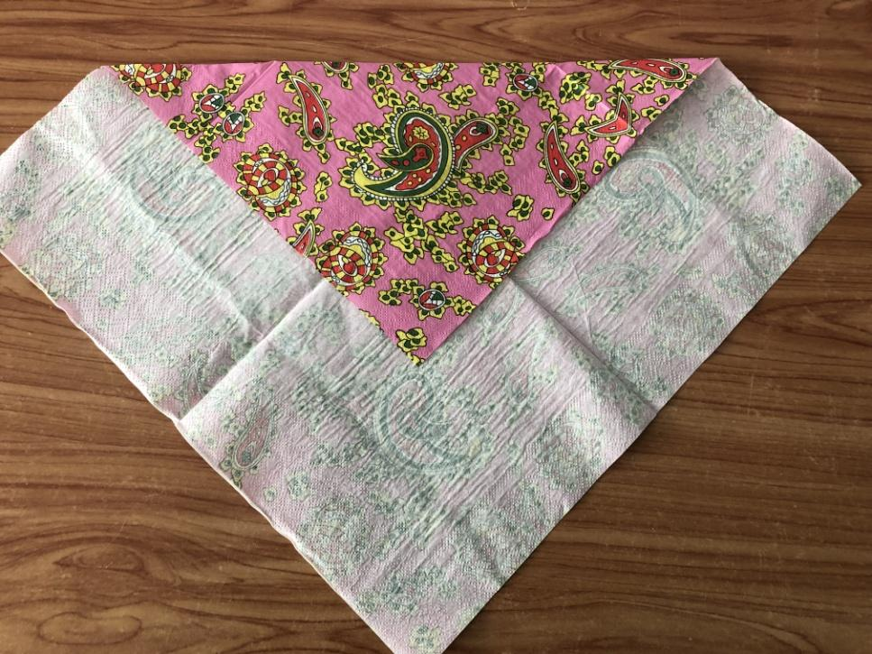

Противоположный угол складываем так же.
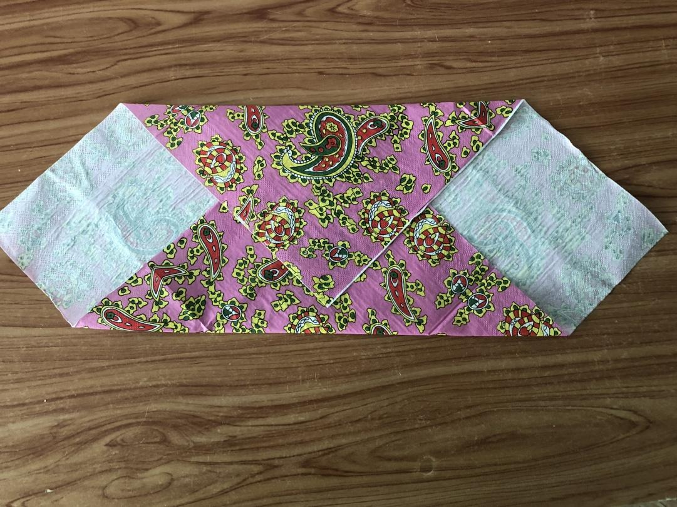
Скрученный комочек кладем на середину свернутой салфетки.
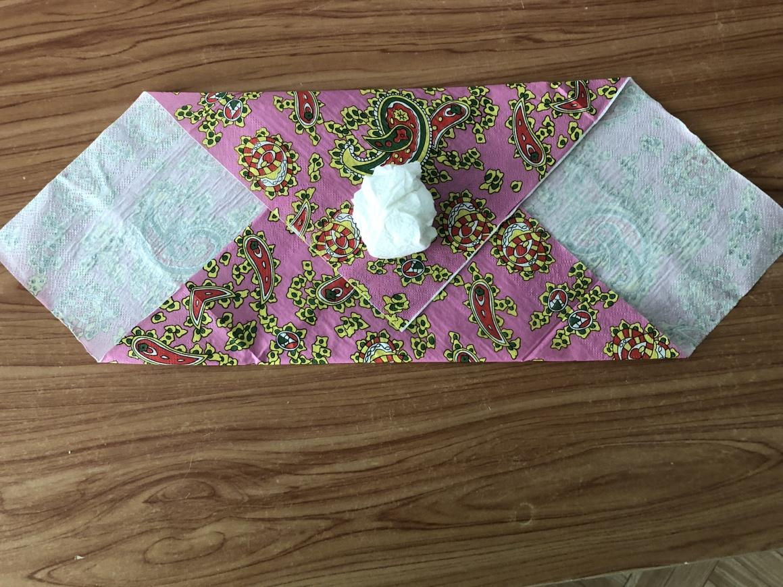

Салфетку сворачиваем пополам.
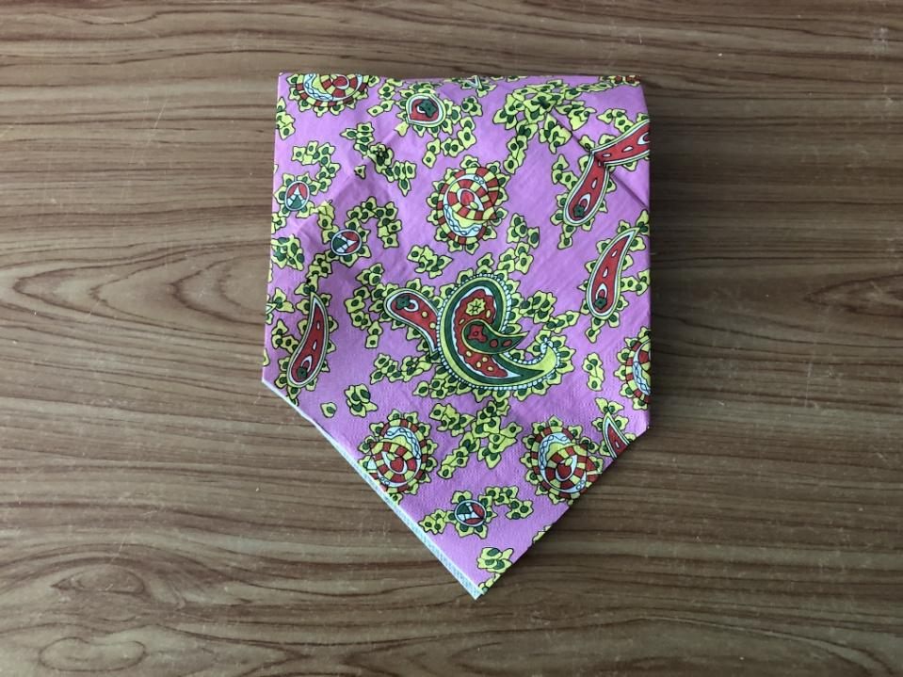

Резиночкой стягиваем комочек, и получается голова. Третью салфетку разрезаем пополам и половину салфетки сворачиваем в полоску шириной примерно 1, 5 см.
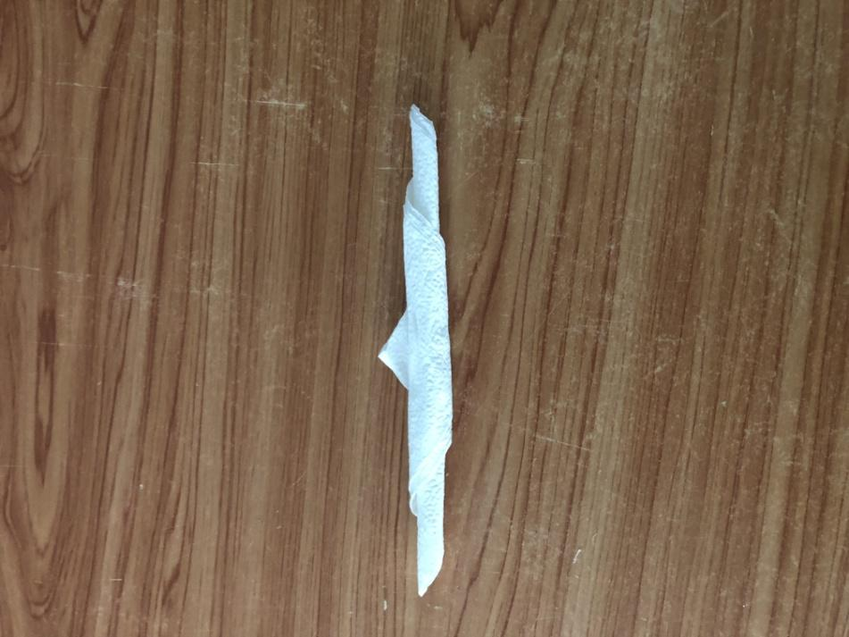
Полоску прокладываем между двумя листками салфетки и закрепляем туловище второй резинкой.
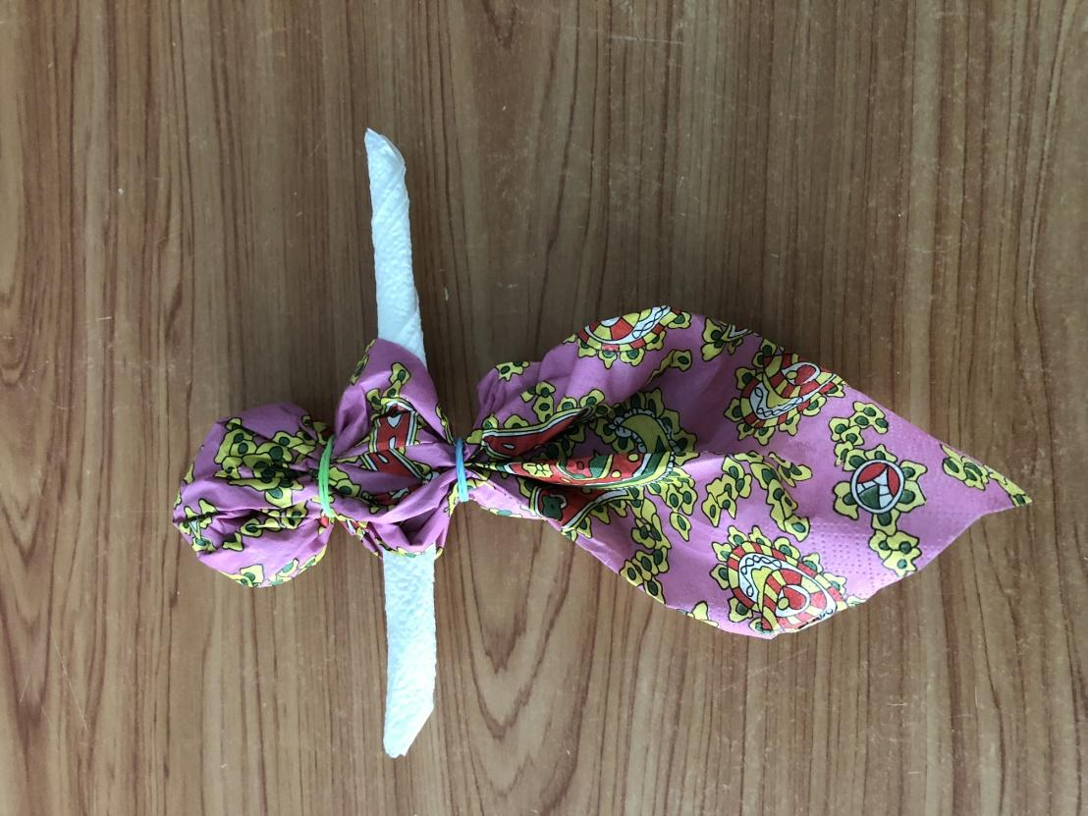
На рукавах куклы делаем сборочки и завязываем резинкой.

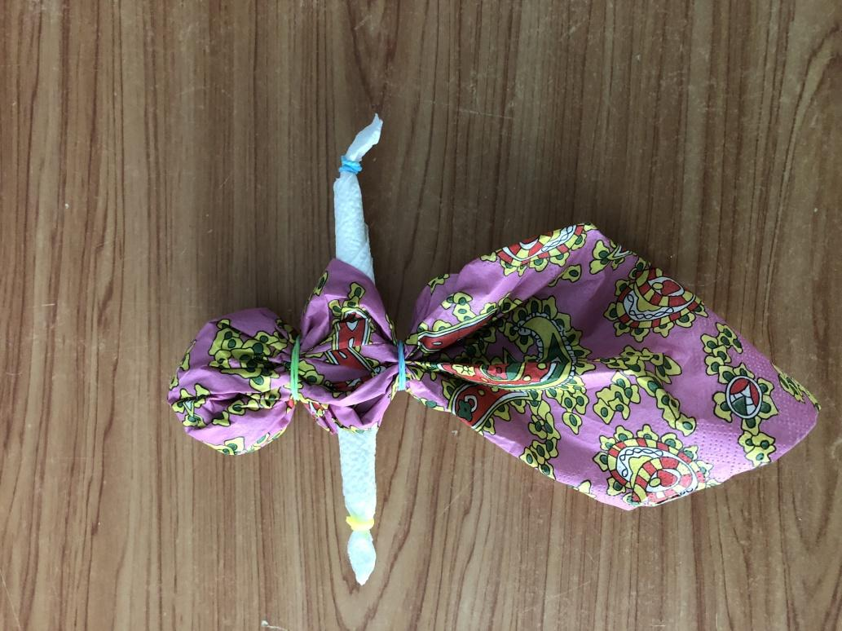
4.Наша куколка готова. Пусть она приносит радость и приятные эмоции.
Я попрошу вас выйти со своими готовыми куклами к доске и показать, что же у нас получилось.

2 день
Беседа «О праздновании второго дня масленицы»
"ЗАИГРЫШ" беспечный - ВТОРНИКА отрада.
Все гулять, резвиться вышли, как один!
Игры и потехи, а за них - награда:
Сдобный и румяный масленичный блин.
В этот день начинаются веселые игры, а за потеху и веселье угощают блинами.
Есть старая русская игра "Золотые ворота", в нее-то мы и поиграем.

Разучивается игра "Золотые ворота".
Половина участников игры встает в круг лицом к центру, подняв вверх сцепленные руки. Через эти "ворота" пробегает цепочка остальных игроков, взявшись за руки. При этом они обегают каждого из стоящих змейкой.

Стоящие произносят:
Золотые ворота пропускают не всегда:
Первый раз прощается,
Второй - запрещается,
А на третий раз
Не пропустим вас!
На последней фразе опускают руки. Те, кто остался внутри круга, встают в него, увеличивая число "ворот". Не пойманные, восстанавливают цепочку и снова бегут.
Два-три игрока, которых не поймали, считаются победителями. Запрещается останавливаться перед "воротами", боясь быть пойманными, нельзя расцеплять руки, нельзя заранее опускать руки (закрывать "ворота").

Знакомство с народной игрой. Давайте и мы с вами попробуем "испечь блины".
Игра "блины".
Дети делятся на две команды. Каждая команда получает "сковородки" (теннисные ракетки), "блины" (вырезанные из бумаги или пластинки).
Воспитатель: Ваша задача добежать до финиша со "сковородкой" и "блином" в руках так, чтобы "блин" не упал. Там положить "блин" в тарелку, не прикасаясь к нему руками. Если "блин" упал, участник выбывает из игры. Та команда, которая быстрее и без потерь "испечет" все "блины" считается победительницей.
3 день
Беседа о праздновании третьего дня масленицы.

Тут СРЕДА подходит - "ЛАКОМКОЙ" зовётся.
Каждая хозяюшка колдует у печи.
Кулебяки, сырники - всё им удаётся.
Пироги и блинчики - всё на стол мечи!

Среда - "Лакомка", готовили самые вкусные блюда и, конечно же, блины. Самым главным событием в этот день было посещение зятьями тещи, для которых она пекла блины и устраивала настоящий пир, если зять был по душе.
Игра «Галя по садочку ходила».
Правила игры:
Дети становятся в круг, не держась за руки. В центре круга стоит Галя с голубым платочком в руке.
Галя по садочку ходила,
Свой платочек там уронила.
Дети поют, стоя в кругу. Галя с платочком проходит мимо детей и на слово «уронила» роняет платочек. Ребенок, около которого упал платочек, поднимает его.
Обошла тут Галя садочек,
Ищет голубой свой платочек.
Галя ходит и ищет платочек. Не найдя его, садится в центре круга и делает вид, что плачет (закрывает лицо руками).
Не горюй, подруженька Галя,
Мы платочек твой разыскали
Под малиновым под кусточком,
Под зелененьким под листочком.
Дети, взявшись за руки, сужают круг, подходя к Гале, чтобы её утешить. Дети отходят назад, расширяя круг. С окончанием куплета останавливаются и разъединяют руки.
4 день
Беседа о праздновании четвертого дня масленицы.
Воспитатель:
А в ЧЕТВЕРГ - раздольный "РАЗГУЛЯЙ" приходит.
Ледяные крепости, снежные бои...
Тройки с бубенцами на поля выходят.
Парни ищут девушек - суженых своих.
"Разгуляй", "Перелом" - так называют четверг.
Чтобы помочь солнцу, катались на лошадях "по солнышку" (по часовой стрелке), исполняя различные обрядовые песни. Парни и девушки катались с горок в санях (демонстрация картины). Сани по этому случаю украшались цветными лоскутами, увешивали, бубенчиками. На лошадей надевались расписные дуги. Парни демонстрировали свою удаль, лихо, запрыгивая в несущиеся сани. Главное мужское дело в этот день - оборона и взятие снежного городка. Как это проходило?
На реке взрослые и дети строили из снега и льда крепость с башнями, стенами и воротами. Внутри крепости помещалась "стража". Потом атаковали крепость. Стража крепости оборонялась. После окончания боя победители и побеждённые вместе шли пировать.
Многие художники писали картины на которых изображены масленичные гуляния. Давайте посмотрим такие картины.
Презентация «Масленица картины русских художников»
Давайте поиграем. Проводится игра: "Петушиный бой".
От каждой команды выбирается по одному представителю. Рисуется круг, в который становятся два участника. Левой рукой нужно держать свою левую ногу, а правым плечом вытолкнуть противника из круга.

5 день
Беседа о праздновании пятого и последующих днях масленицы
ПЯТНИЦА настала - "ВЕЧЕРА у ТЁЩИ"...
Тёща приглашает зятя на блины!
Есть с икрой и сёмгой, можно чуть попроще,
Со сметаной, мёдом, с маслом ели мы.

"Тещины вечерки" наступали в пятницу. Папы приглашали вашу бабушку, мамину маму на блины. Бабушка обязательно должна была прийти и отведать блинов.
Рассказ воспитателя:
Близится СУББОТА - "УГОЩЕНИЯ".
Вся родня встречается, водит хоровод.
Праздник продолжается, общее веселье.
Славно провожает Зимушку народ!
Суббота - "Посиделки".
В этот день все родственники папы ходили в гости к вашей маме.
А для ребятишек продолжались масленичные забавы: катание с горок, игра в снежки, катание на лошадях.

Игра "Снежки" (проводится как в группе, так и на улице)
Дети делятся на 2 команды. Каждая команда получает по ведёрку с шарами (или снежками из ткани). На небольшом расстоянии от команд ставятся пустые ведёрки. Даётся задание попасть снежком в пустое ведёрко. Команда, набравшая большее количество снежков, считается победительницей. (За каждый снежок команда получает жетон.):
Рассказ воспитателя:
ВОСКРЕСЕНЬЕ светлое быстро наступает.
Облегчают душу все в "ПРОЩЁНЫЙ ДЕНЬ".
Чучело соломенное - Зимушку - сжигают,
Нарядив в тулупчик, валенки, ремень...
Завершало Масленицу воскресенье - "Прощеный день".
Родственники и друзья просили прощения друг у друга за огорчения и обиды.

С утра ребятишки собирали дрова для костра жечь Масленицу.

Ельник, березник
На чистый понедельник!
Уж то ли дрова - Осиновы дрова,
Березовы дрова! Подавайте их сюда
На Масленицу, на горельщицу!
В воскресенье молодежь в санях с чучелом Масленицы ездила по улицам до темноты с песнями, с шумом, а поздно вечером подъезжала к приготовленному костру. У масленичного костра собиралось всегда много народу. С Масленицей прощались и в шутку, и всерьез. Подбрасывая солому в огонь, дети усердно повторяли: "Масленица, прощай! На тот год опять приезжай!" Мы катались с горы от зари до зари,а сегодня в воскресенье. Наше кончилось веселье!
Сегодня мы с вами пойдем на праздник и тоже будем прощаться с «Масленицей»
Как у наших у ворот собирается народ.
Жаль с Масленицей расставаться, да делать нечего.
Пришла пора её провожать. Проводим?
Дети собираются на праздник.
Наши проводы зимы.
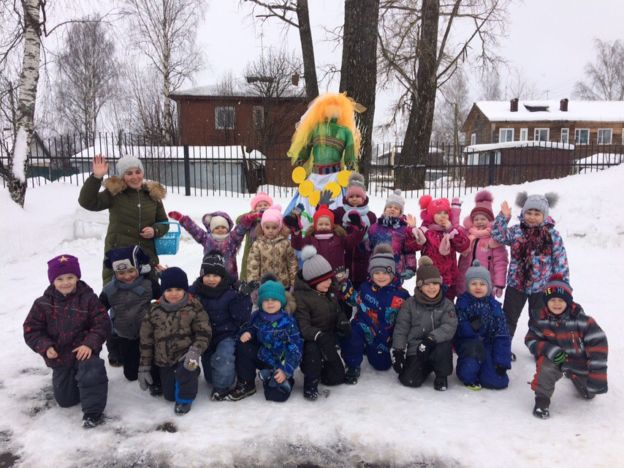

Картотека песен и закличек на Масленицу.
«Ой, блины, блины, блины»
Мы давно блинов не ели,
Мы блиночков захотели,
Ой, блины, блины, блины,
Вы блиночки мои.
Ой, блины, блины, блины,
Вы блиночки мои.
Наша старшая сестрица
Печь блины-то мастерица.
Ой, блины, блины, блины,
Вы блиночки мои.
Ой, блины, блины, блины,
Вы блиночки мои.
Напекла она поесть,
Сотен пять, наверно, есть.
Ой, блины, блины, блины,
Вы блиночки мои.
Ой, блины, блины, блины,
Вы блиночки мои.
На поднос она кладет
И сама к столу несет.
Ой, блины, блины, блины,
Вы блиночки мои.
Ой, блины, блины, блины,
Вы блиночки мои.
Гости будьте же здоровы,
Вот блины мои готовы.
Ой, блины, блины, блины,
Вы блиночки мои.
Ой, блины, блины, блины,
Вы блиночки мои.

«Широкая Масленица»
Широкая Масленица,
Мы тобою хвалимся,
На горах катаемся,
Блинами объедаемся!
Масленица-блиноедка
Накормила всех людей,
Заиграла, заплясала,
Сразу стало веселей! «Эх, Масленица, да ты красавица»
Мы Весну-красну встречаем,
В гости солнышко зовём.
Славный праздник отмечаем
И блины с утра печём!
Припев:
Эх, Масленица, да ты красавица.
Зазвенели бубенцы,
Все танцоры — молодцы!
Будем с горки мы кататься,
Будем весело плясать!
Можно петь, шутить, смеяться,
В санный поезд поиграть!
Припев.
Гости, пойте вместе с нами,
Выйдет солнышко скорей.
Да потопайте ногами,
Будет праздник веселей!
«А мы Масленицу дожидались»
А мы масленицу дожидались,
Мы на горушку выходили,
Ой ладу-ладу выходили,
Ой ладу-ладу выходили.
Сыром горушку насыпали,
Маслом горушку поливали,
Ой ладу ладу-поливали,
Ой ладу ладу-поливали.
Наша Масленица дорогая,
Она гостьюшка годовая,
Ой ладу-ладу годовая,
Ой ладу-ладу годовая.
Она пешею да не ходит,
Всё на троечке разъезжает,
Ой ладу-ладу разъезжает,
Ой ладу-ладу разъезжает.
У ней коники вороные,
У них ноги всё молодые,
Ой ладу-ладу молодые,
Ой ладу-ладу молодые.
Они зимушку провожают,
И блинами всех угощают,
Ой ладу-ладу угощают,
Ой ладу-ладу угощают
«Прощай, прощай Масленица»
Прощай, прощай, наша Масленица.
Прощай, прощай, наша Масленица.
Маслену мы провожали,
Тяжко по ней мы вздыхали.
Прости, маслена, прощай,
А на тот год приезжай,
Поскорее! Поскорее!
Прощай, прощай, наша Масленица.
Прощай, прощай, наша Масленица.
Масленица воротися,
До велика дня протянися.
Говорила семь недель,
А остался один день
День последний - воскресенье!
Прощай, прощай, наша Масленица.
Прощай, прощай, наша Масленица.
Приди весна, с великой радостью,
С великой милостью, и благодатью.
Маслену мы привечали,
Маслом, блинами встречали.
А сегодня воскресенье,
Наше кончится веселье.
Под горами! Под горами!
Прощай, прощай, наша Масленица.
Прощай, прощай, наша Масленица.
Масленицу прогадали,
Свою дорогую зажигали.
Гори Масленка жарчей,
Будет солнышко ясней
И прекрасней! И прекрасней!
Прощай, прощай, наша Масленица.
Прощай, прощай, наша Масленица.
Гори-гори ясно, чтобы не погасло!Широкая Масленица
Мы тобой не нахвалимся
Приезжай к нам в гости
На широкий двор
С детьми поиграть
На горках кататься!
***
Как вставала я ранёшенько,
Убиралася быстрёшенько:
Пришла к нам Масленица,
Принесла блинов да маслица!
***
Как на масленой неделе
Каждый день блины мы ели.
И мальчишки, и девчонки
Собирались на вечерки:
Песни пели и плясали,
Весну радостно встречали!
Весну радостно встречали,
Зиму на год провожали.
Встали дружно в хоровод –
В гости к нам весна идет!
***
Пришла Масленица годовая,
Наша гостья дорогая!
Она пешей к нам не бывает,
Все на кониках приезжает.
Ее коники вороные,
У них гривы золотые,
А саночки расписные.
***
Пришла маслена неделя, -
Позвал в гости кум Емеля.
Ну а кумова сестрица
Печь блины-то мастерица!
Напекла их кучек шесть,
Семерым их не поесть.
А сели четверо за стол,
Дали душеньке простор,
Друг на друга поглядели
И... блины-то все поели!
Веселись, народ:
В гости Масленка идет
С пирогами и блинами, -
Весну под руку ведет!
Будем петь, гулять, -
Весну-матушку встречать!
На санях кататься,
блинками баловаться!
***
Пришла маслена неделя.
Была у кума на блинах.
У кума была сестрица.
Печь блины-то мастерица.
Напекла их кучек шесть,
Семерым их не поесть.
А сели четверо за стол,
Дали душеньке простор,
Друг на друга поглядели
И... блины-то все поели!
***
Идет Масленица по льду,
Несет блинов сковороду.
Принимайте молоду -
Разбирайте по блину!
***
Масленица, лезь на горку,
Позови к нам ясну зорьку.
А под зорьку - соловейку,
На денечек, на недельку.
Чтобы не погасло!
Чтобы все метели
Разом улетели,
Чтобы птички пели,
Травки зеленели,
Небеса синели
И колосья зрели!
Чтобы все невзгоды,
Зимние морозы,
Неудачи, слезы –
Пусть горят, сгорают,
К солнцу улетают!
Гори, гори ясно,
Чтобы не погасло!
Гори, гори ярче,
Лето будет жарче!
***
Масленица загорела –
Всему миру надоела!
Весело гуляла,
Пела и играла.
Здорово, прощай,
На тот год приезжай!
Уж Весна у дверей,
Так гори-сгорай скорей!
Матушка-Масленица
подарила праздник нам!
Потчует блиночками
сыновей и дочек!
Привела с собой Весну, -
теперь веснушки на носу!
Веселись, гуляй народ,
чтоб жить сытно целый год!
***
Прощай, зима сопливая!
Приходи, лето красное!
Соху, борону —
И пахать пойду!
***
А мы Масленицу провожали,
Тяжко-важко по ней вздыхали:
-Дорогая Масляна воротись,
До красного лета протянись!
Масляна, Масляна,
Куда ты идешь?
Потеряла лапочки -
Не найдешь!
Масленица-блиноеда
Всему миру надоела,
Обманула, провела,
Годика не дожила.

Поговорки про масленицу:
Блинцы, блинчики, блины, как колеса у Весны.
И самый хладнокровный человек любит горячие блины.
Масленица без блинов, именины без пирогов не бывают
Масленица идет, блин да мед несет
Масленица объедуха, деньгам приберуха.
Масленица семь дней гуляет.
На Масленой неделе повеселись, да блинком угостись.
На горах покататься, в блинах поваляться.
Не житье - бытье, а Масленица.
Хоть с себя все заложить, а масленицу проводить
Чтоб вам извозиться по локти, а наесться по горло.

Заклички про Весну:
Весна, весна красная!
Приди, весна, с радостью.
С радостью, радостью,
С великою милостью:
Уроди лен высокий,
Рожь, овес хороший.
***
Весна-красна!
Весна-красна!
На чем пришла?
На чем приехала?
На сошечке,
На бороночке.
Весна! Весна красна!
Тепло солнышко!
Приди скорей,
Согрей детей!
Приди к нам с радостью!
С великой милостью!
С льном высоким!
С корнем глубоким!
С хлебом богатым!
***
Едет Весна едет
На золотом коне,
В зеленом саяне,
На борони сидючи,
Сыру землю аруючи,
Злато жито сеючи.

